Andrea Solís Moreno 1ºDAW
23/01/2026
SISTEMAS INFORMÁTICOS

PRUEBA PRÁCTICA UNIDAD 4: GESTIÓN DE ARCHIVOS LINUX

Entramos en la consola, iniciamos sesión con el login que es linuxserver y a continuación nos pedirá la contraseña, que es hortensia.

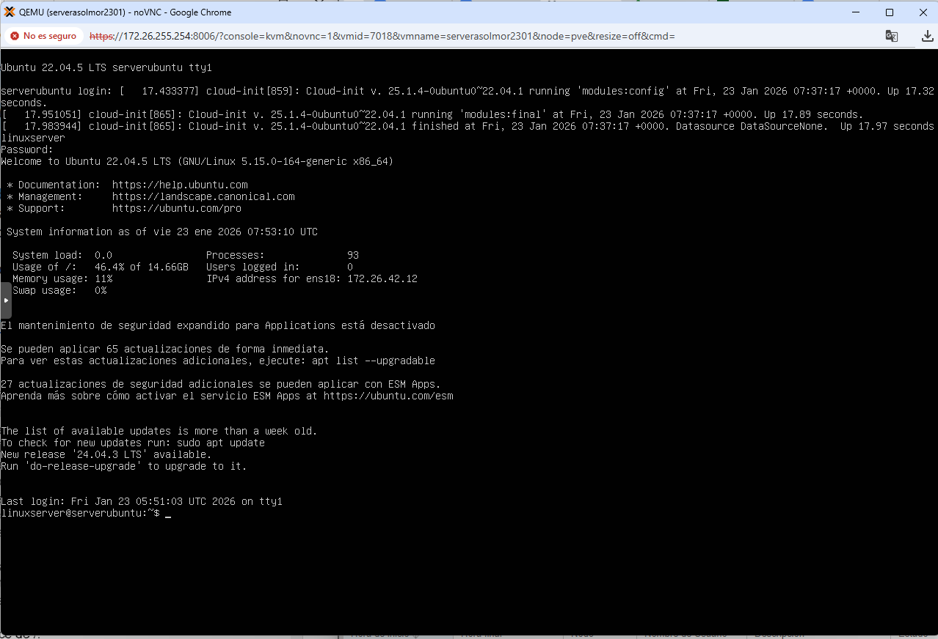

Nos bajamos el siguiente libro de la url con wget.

Al ejecutarlo nos aparece lo siguiente:

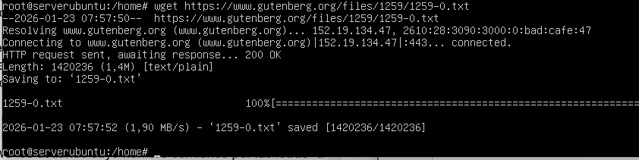

1.Renombrar el fichero descargado como libro1.txt

Para ello uso el comando mv → mv 1259-0.txt libro1.txt

Vamos a comprobarlo con el comando ls:

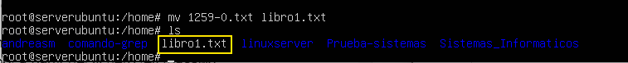

2.Mostrar todas las líneas que comiencen por Cha.

Antes de ello voy a ejecutar un comando para evitar saltos de líneas con el comando →
sed -i 's/\r//' libro1.txt

Ahora es cuando uso el comando → grep “^Cha” libro1.txt

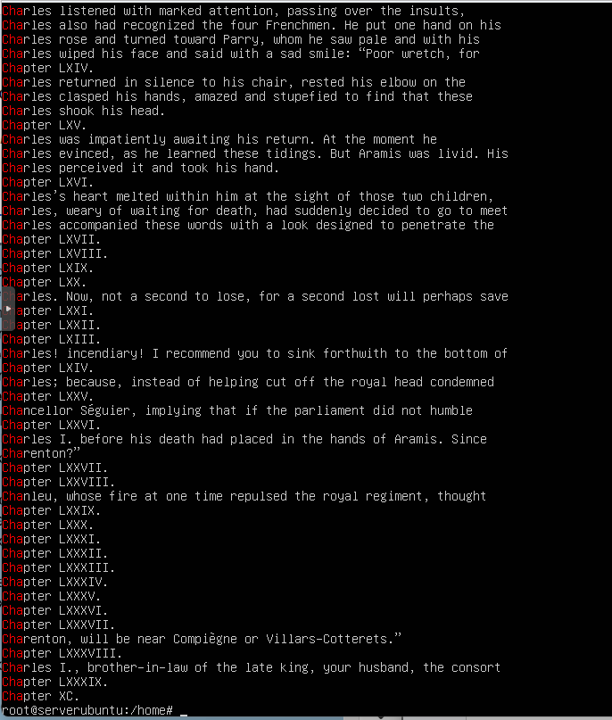

3.Mostrar todas las líneas que terminen en to.

Para ello uso el comando → grep “to$” libro1.txt

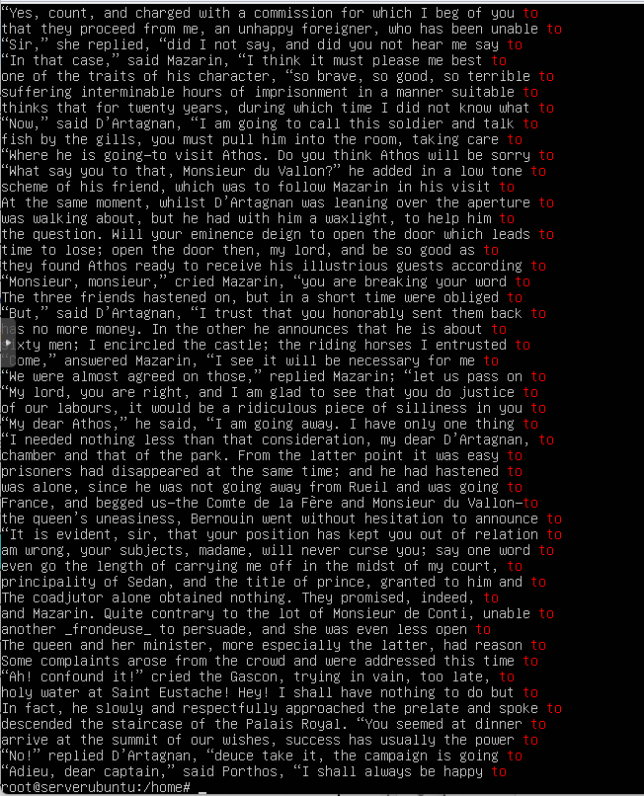

4.Mostrar todas las líneas que contengan la palabra madame.

Uso el comando→ grep “madame” libro1.txt

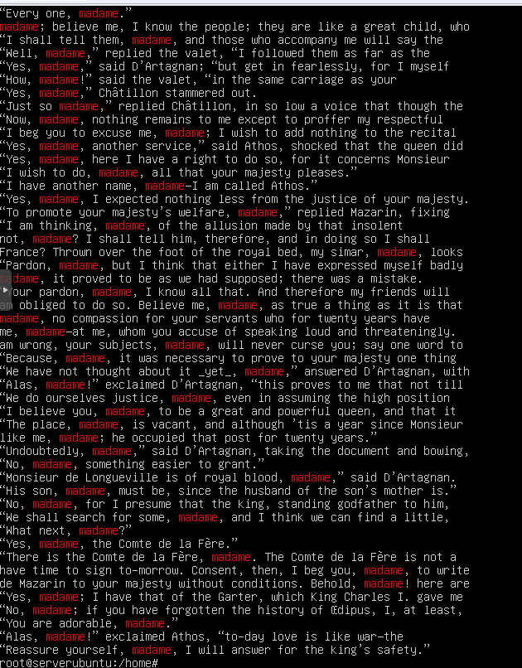

5.Mostrar todas las líneas que comiencen por una letra mayúscula.
minúscula
Uso el comando → grep “^[A-Z]” libro1.txt

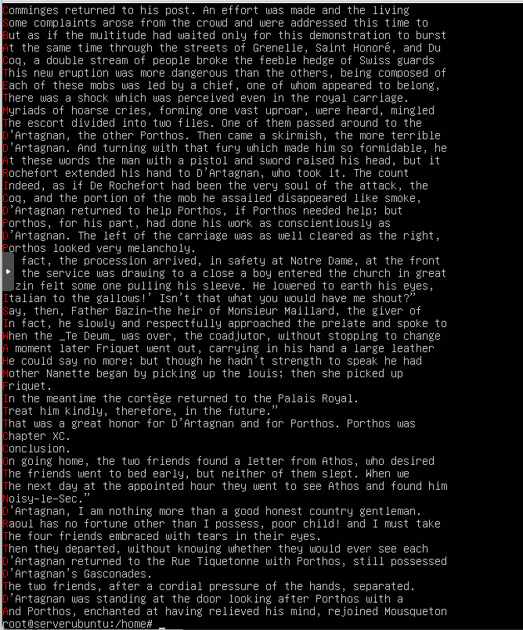

6. Mostrar todas las líneas que contengan números.

Uso el comando → grep “^[0-9]” libro1.txt

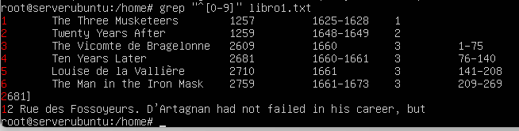

7. Mostrar todas las líneas que acaben en punto.

Uso el comando → grep “.$” libro1.txt

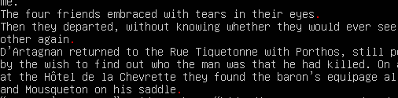

8.Contar las líneas que contienen la palabra minister.

Uso el comando → grep -o “minister” libro1.txt | wc -1

9. Listar los directorios de /etc que contengan un número en su nombre.

Uso el comando → ls /etc | grep '[0-9]'

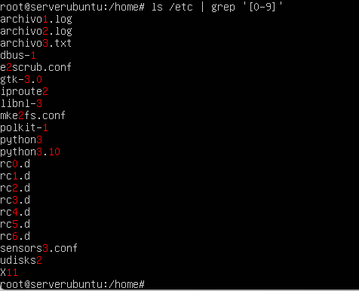

10.Encontrar todos los ficheros con extensión txt, propiedad del usuario root, con tamaño inferior a 2 megas.

Uso el comando → find

11.Mostrar todos los usuarios registrados en el sistema ordenados en orden alfabético.

Uso el comando→ cut -f1 -d: /etc/passwd | wc -l

12. Mostrar todos los usuarios del sistema donde el shell que los atiende sea bash.

Uso el comando → grep '/bin/bash' /etc/passwd | cut -d: -f1

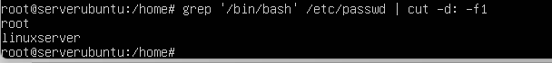

13. Encontrar todos los ficheros con extension ko que se encuentren dentro de
/lib/modules.
Uso el comando → find /lib/modules "*.ko"

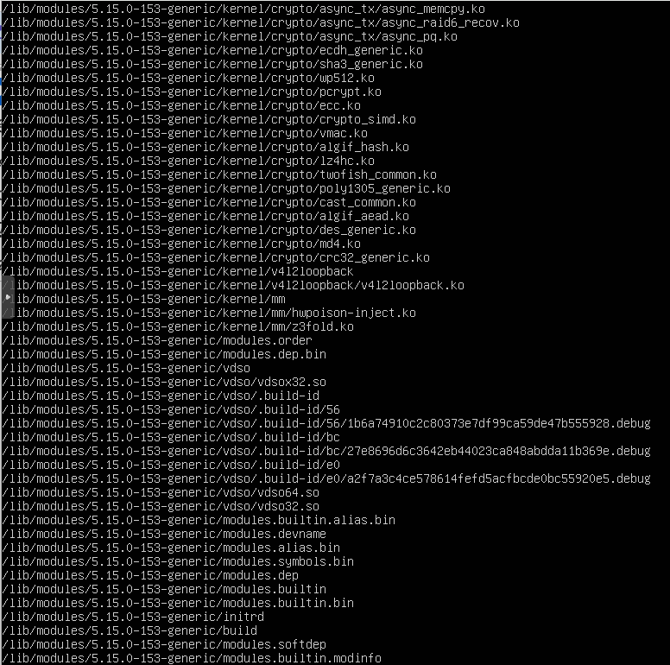

14. Mostrar una lista de ficheros enlace de /.
Uso el comando → ls -la /
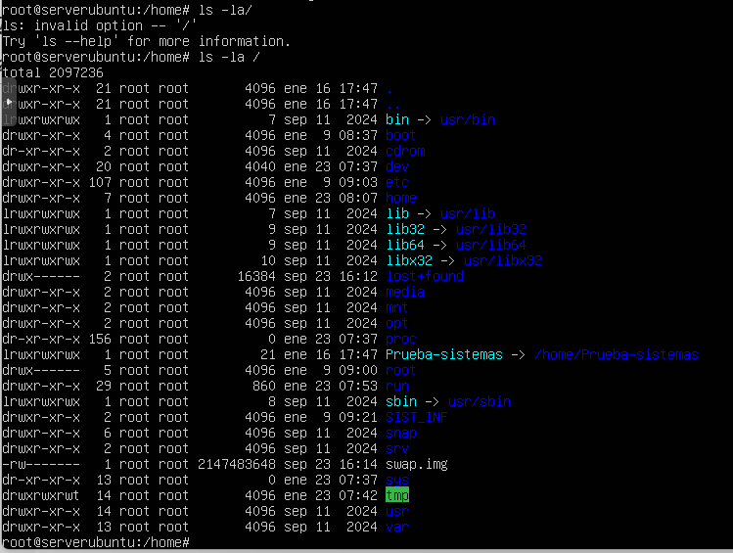

15. Mostrar una lista de ficheros con extension conf de /etc .

Uso el comando → ls /etc/*.conf

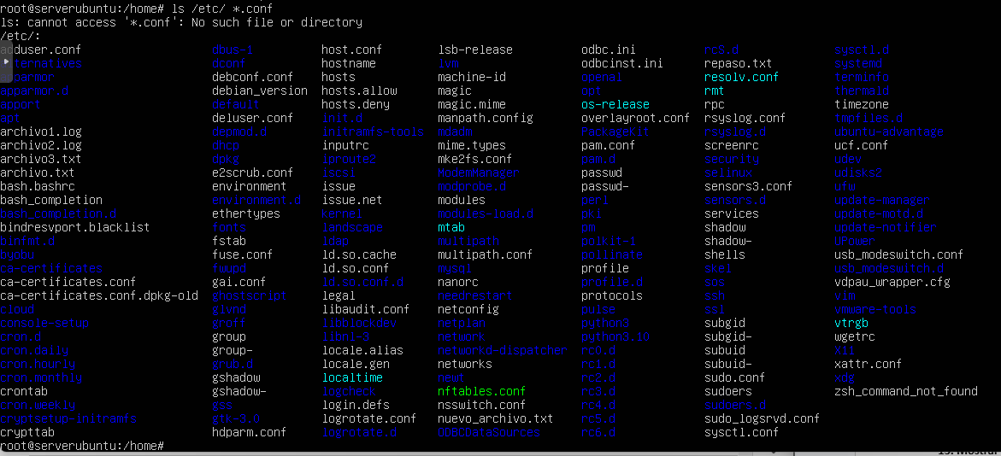

16. Extraer del fichero /etc/passwd los usuarios cuyo nombre comience por las letras "a
hasta g".

Uso el comando → awk -F: '$1 ~ /^[a-g]/ {print $1}' /etc/passwd

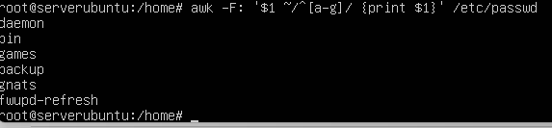

17. Mostrar una lista de ficheros de acceso a dispositivo de /dev que sean de tipo
bloque.

Uso el comando → ls -l /dev/ | grep '^b'

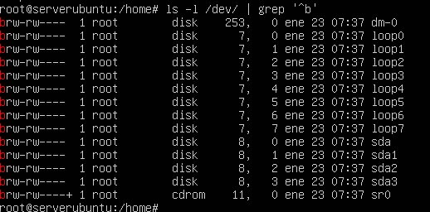

18. Listar todos los ficheros ordinarios de /var.

Uso el comando → find /var -type f

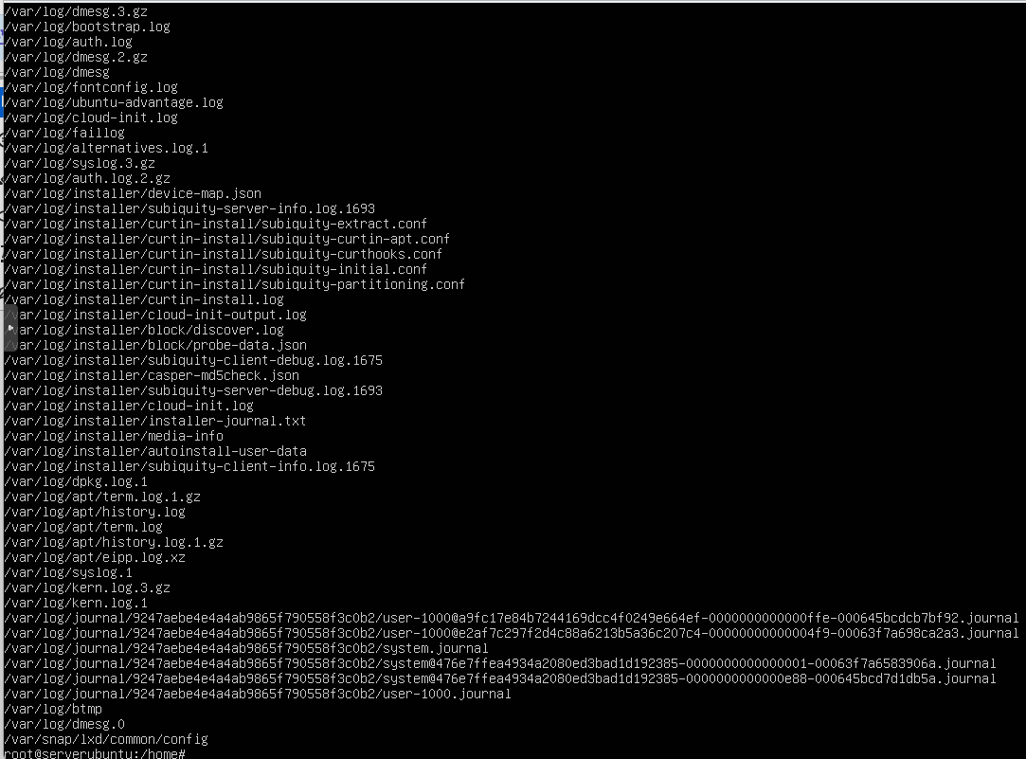

19. Obtener el UID del usuario root a partir del fichero /etc/passwd

Uso el comando → grep '^root:' /etc/passwd | cut -d: -f3

20. Mostrar los usuarios del sistema que tienen un shell válido (excluyendo
/usr/sbin/nologin y /bin/false)

Uso el comando → grep -vE '/(nologin|false)$' /etc/passwd | cut -d: -f1



